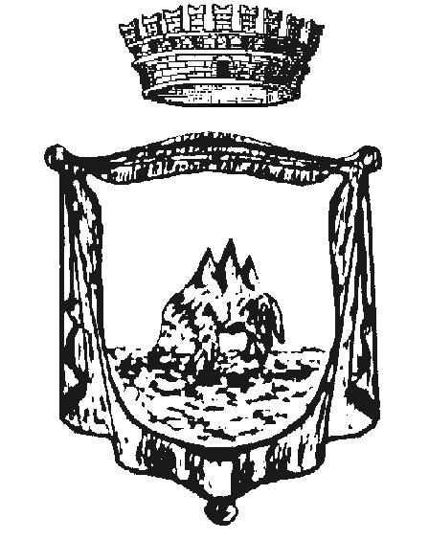
COMUNE DI AVELLA

PROVINCIA DI AVELLINO

AREA TECNICA URBANISTICA EDILIZIA LAVORI PUBBLICI

SPORTELLO UNICO URBANISTICO-EDILIZIO

PROTOCOLLO

CERTIFICATO DI DESTINAZIONE D’USO

La/il sottoscritto __________________________________________________________nata/o il ____________ a ______________________________ e residente in _____________________________________ prov. ______ alla via ___________________________, in qualità di ________________________________________________
CHIEDE
il rilascio di un certificato di destinazione d’uso del locale/i distinto/i in Catasto Fabbricati del Comune dI
Avella al fg.____, p.lla/e __________________________ sub._________, sito alla via/piazza _________________________________________, civico n.____________, piano ____________, int. ______
per uso ___________________________________________________.
A tal fine il sottoscritto dichiara che il fabbricato di cui è parte il/i locale/i in questione è stato realizzato con licenza/concessione edilizia/permesso di costruire n. ______ del _____________ rilasciato al Sig.re/ra _______________________________.
Allega:
- la ricevuta del versamento di € 50,14 per i Diritti di Segreteria sul c/c postale n. 5460164 intestato a:Comune di AVELLA (AV) - Servizio Tesoreria Comunale – (Indicare la causale: “Diritti di Istruttoria per rilascio di certificato di destinazione d’uso”);
- certificato o visura catastale;
- marca da bollo € 14,62 da consegnare all’atto del ritiro dell’Attestazione.

______________________lì / _____ / _________________
(luogo e data: giorno/mese/anno)

Firma del richiedente

_________________________________________

